

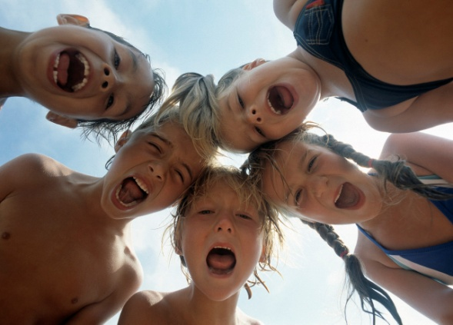

CARNET PERSONNALISÉ

Suivre le développement à long terme
des enfants et adolescents
ayant subi un TCC modéré ou grave

Basé sur les documents du CISSS des Laurentides - Le Bouclier
DM Traumatologie Jeunesse Laurentides © 2015

Identification
Prénom Nom
No dossier
Date de l’accident
Date du dernier PI
Personne à contacter au CISSS
Prénom Nom Titre
No de téléphone

But de ce carnet
Ce carnet personnalisé doit être gardé jusqu’à ce que votre enfant ait atteint l’âge adulte.
Il pourra vous être utile pour :
- Trouver des informations générales concernant le TCC
- Connaître les effets à long terme du TCC
- Savoir quand reprendre contact avec le centre de réadaptation
- Donner de l’information sur la condition de votre enfant aux personnes qui seront impliquées auprès de lui (ex. : futurs enseignants)

Qu’est-ce qu’un traumatisme craniocérébral?
Un traumatisme craniocérébral (TCC) survient lorsque la tête est frappée ou secouée de manière suffisamment importante pour causer un dommage au cerveau. Lorsque le cerveau subit une secousse violente, qu’il heurte fortement la boîte crânienne ou qu’il est atteint directement par un objet pénétrant, des cellules cérébrales et des neurones sont endommagés. Ceci entraîne une altération du fonctionnement normal du cerveau et des incapacités qui peuvent être temporaires ou permanentes.

Trois niveaux de gravité
- TCC léger (communément appelé commotion cérébrale)
- TCC modéré
- TCC grave

Le niveau de gravité est établi selon certains critères médicaux, dans les suites immédiates de l’évènement. Il n’est pas décidé à partir de la nature, ni de l’importance des séquelles et des changements observés chez l’individu.

Votre enfant a subi un TCC :
☐ Modéré ☐ Grave

Suivi après un TCC
En lien avec ce TCC, votre enfant a possiblement eu un ou plusieurs épisodes de service de réadaptation encadrés par un plan d’intervention interdisciplinaire.

Ce TCC étant survenu sur un cerveau en développement, certaines séquelles pourraient apparaître plus tard.

Nous recommandons donc qu’il y ait des évaluations développementales aux âges suivants :

☐ Entre 12 et 18 mois ☐ Vers 3 ans ☐ Vers 5 ans ☐ Autre :

Ces évaluations sont faites dans une ou plusieurs disciplines
(ex. : orthophonie, physiothérapie, ergothérapie).

Vous devez contacter la coordination clinique pour un rendez-vous
au numéro :

Vigilance après un TCC
Après l’âge de 5 ans, nous recommandons d’être vigilant lors des périodes charnières suivantes :
- Mi-maternelle
- Mi-1re année primaire
- Début la 3e année primaire
- Début de la 5e année primaire
- Transition entre le primaire et le secondaire
- Vers 15-16 ans; moment où les étapes post-secondaires sont anticipées
(études post-secondaires, métiers spécialisés, etc.)
- Démarches pour obtention du permis de conduire
- Questions quant au développement de l’autonomie financière et la capacité à gérer ses biens
- Transition vers la vie autonome (la vie en appartement)

En cas d’inquiétudes vous pouvez contacter la coordination clinique
au numéro :

Les drapeaux rouges
Voici des exemples de comportements auxquels il est recommandé d’être attentif dans les périodes charnières. Leur apparition pourrait être en lien avec le TCC, même si celui-ci est de longue date.

- Fatigue excessive
- Difficultés à développer son autonomie face à de nouvelles exigences
(ex. : réaliser de nouvelles responsabilités à la maison)
- Difficultés scolaires
- Problématiques de comportement à l’école et/ou à la maison
- Difficultés sociales (ex. : se faire des amis, maintenir les amitiés/relations amoureuses)
- Signes dépressifs (tristesse, démotivation)
Plus spécifiquement, pour votre enfant :

Recommandations de votre équipe de réadaptation
- À chaque début d’année scolaire, informer les enseignants à l’effet que votre enfant a subi un TCC .
- Présenter aux enseignants le document « Le TCC - Brochure à l’intention du milieu scolaire ».
- Présenter aux enseignants la liste de recommandations scolaires qui vous a été remise, s’il y a lieu.
- Informer tout futur professionnel de la santé à l’effet que votre enfant a subi un TCC.
- Éviter les sports comportant des risques de blessure à la tête
(ex. : football, hockey, boxe, cheerleading).
- Privilégier le port du casque correspondant au sport pratiqué
(ex. : casque de vélo pour le vélo, casque de ski pour le ski)
Autres recommandations :

NOTES DE 1ER SUIVI
Date du suivi :
But :
Observations :
Recommandations :

NOTES DE 2E SUIVI
Date du suivi :
But :
Observations :
Recommandations :

NOTES DE 3E SUIVI
Date du suivi :
But :
Observations :
Recommandations :

NOTES DE 4E SUIVI
Date du suivi :
But :
Observations :
Recommandations :

Sources de documentation et références pertinentes
Fondation ontarienne de traumatologie (2011). Guidelines for Mild Traumatic Brain Injury and Persistent Symptoms.

Brock University et Ontario Brain Injury Association (2003). Formation des enseignants sur les lésions cérébrales acquises : Manuel de ressources (www.abieeducation.com).

Semrud-Clikeman, M. (2010). Pediatric Traumatic Brain Injury: Rehabilitation and transition to home and school, Applied Neuropsychology, 17, 2, 116-122.

Sharp, N.L., Bye, R.A., Llewellyn, G.M. & Cusick, A. (2006). Fitting back in: adolescents returning to school after severe acquired brain injury, Disability and Rehabilitation, 28, 12, 767-778.

Siant Tyler, J. & Mira, M.P. (1999). Traumatic brain injury in children and adolescents. A source book for teachers and other school personnel, 2nd ed. Pro-ed., Texas, United States of America.

Ylvisaker, M., Freeney, T.J. & Mullins, K. (1995). School reentry following mild traumatic brain injury: a proposed hospital to school protocol. Journal of Head Trauma & Rehabilitation, 10, 6, 42-29.

Ylvisaker, M., Hartwick, P. & Stevens, M. (1991). School reentry following head injury: managing the transition from hospital to school. Journal of Head Trauma & Rehabilitation, 6, 1, 10-22.

Ylvisaker, M. & Feeney, T.J. (1998). School reentry after traumatic brain injury. Traumatic Brain Injury and Rehabilitation, 2nd ed. Butterworth Heinemann, United States of America, p. 369-385

